2021年北京市朝阳区高质量文旅发展
扶持资金（第二批）

项目申报资料

申请单位： （盖章）
项目名称：
申请日期：2021年 月 日
目 录

一、项目申报表.........................................对应页码
二、项目申请报告…..................................对应页码
三、项目申请报告附件................................对应页码
四、承诺书............................................对应页码

2021年北京市朝阳区高质量文旅发展扶持资金
项目申报表
项目单位基本信息 | （1）项目申报（实施）单位名称
项目单位基本信息 | （2）注册地址
项目单位基本信息 | （3）注册资金（万元） |  | （4）法定代表人
项目单位基本信息 | （5）项目申报（实施）单位类型（单选） | □企业（□国有 □其他） □事业单位 □社会团体及其他
项目单位基本信息 | （6）项目申报（实施）单位基本情况描述 | （项目单位成立时间、注册资本、业务职能、股东及持股比例、财务状况等不超过500字）
项目基本信息 | （1）项目名称
项目基本信息 | （2）申报类型（单选） | □文旅融合类 □文旅活动类  □文旅消费类
项目基本信息 | （3）效益分析 | 投资项目效益分析（不超过500字）  （一）项目经济效益分析（包括直接经济效益和间接经济效益）：项目直接经济效益，在项目期内进行分年度收入预测、成本预测和利润预测，并进行投资回报率和投资回收期分析；项目间接经济效益）；  （二）社会效益分析；  （三）其他效益（包括环境效益指标、可持续影响指标、服务对象满意指标等）。
项目是否获得过朝阳区其它专项资金支持 □是 □否
项目是否获得过市级财政资金支持 □是 □否
法人代表（签章）： 联系人：
联系电话（手机）： （座机）：
项目负责人： 项目负责人电话：
财务负责人： 财务负责人电话：
传 真：_______________________ 邮政编码：__________________
联系地址：
电子邮箱：_______________________ 填表日期：__________________
申报表填写说明：
1.请项目申报单位认真填写申报表，逐项填写、内容准确、表述严谨；

2.项目实施地点：请填写项目具体实施的地点。

项目申请报告

一、项目的基本情况（包括项目单位基本情况、项目简介及主要特点等）
二、项目基础条件分析（包括项目在专业技术及管理人员、场地设备硬件环境、前置审批手续办理等方面的条件分析、项目招投标情况等）
三、项目需求分析和必要性分析
四、项目建设目标、主要内容和方案（根据项目实际情况填写）
项目涉及到的实施内容可按以下要求描述：
（一）工程类项目需要说明项目建设方案，包括设计原则、建设规模、建设标准（工程材质、施工做法）等；
（二）设备购置类项目或内容需要说明设备需求性分析，并提供设备布点图以及运维方案；
（三）活动类项目需要说明活动的具体实施方案，包括活动说明、行程安排、活动现场照片等；
（四）信息化类项目或内容需要说明信息化方案、具体设备明细（包括设备名称、型号等）以及运维方案；
（五）平台搭建以及标准建设类项目需要详细说明实施目的、实施方式、具体措施以及运维方案。
五、项目实施进度
说明项目建设起止时间，并明确项目是否已经实施完成。
六、投资估算明细与资金筹措方案
本项目总投资xx万元，其中工程费xx万元，设备购置xx万元（根据实际投入项增减）...，项目投入明细详见附表1。
七、投资项目效益分析
（一）项目经济效益分析（包括直接经济效益和间接经济效益）：项目直接经济效益，在项目期内进行分年度收入预测、成本预测和利润预测，并进行投资回报率和投资回收期分析；项目间接经济效益）；
（二）社会效益分析；
（三）其他效益（包括环境效益指标、可持续影响指标、服务对象满意指标等）。
八、项目的风险分析与控制
九、结论评价

2021年北京市朝阳区高质量文旅发展
扶持资金

项目申请报告附件

申请单位： （盖章）
项目名称：
申请日期：2021年 月 日

附件材料列表

序号 | 名 称
1 | 承诺书（签字，盖章）
2 | 营业执照副本复印件（加盖公章）
3 | 会计师事务所出具的企业2020年的年度审计报告复印件（加盖公章）。
4 | 项目投资明细表（详见附表1）及对应合同（包括人员劳务合同、租赁合同、设备、软件购置/租赁合同、咨询服务合同等）、发票，支出凭证等证明材料
5 | 设备购置/租赁费明细表见附表2
6 | 配备人员方案（详见附表3）、社保凭证（详见附表4）、个人扣缴明细截图（详见附表5）等证明材料
7 | 牵头企业与合作单位的合作协议复印件（立项后当年签署，包括牵头单位和合作单位之间分工的说明）如无联合申报单位可无该材料
8 | 项目现场（或成果）照片（至少2张）
9 | 其他相关文件
注：
电子版提交要求：按照《附件材料列表》顺序排列申报资料，每项资料单独建立文件夹，例如：第一个文件夹命名为“1.承诺书”；
纸质版提交要求：按照《附件材料》请按照以上顺序装订，每部分用彩色纸张区隔。

附表1：
项目投资明细表
序号 | 项目名称 | 单位 | 项目投资 |  |  | 支出依据
序号 | 项目名称 | 单位 | 数量 | 单价 | 金额（万元） | 发票号 | 支出凭证号 | 在申报资料中的页码 | 备注
1 | 工程费
1.1
 | ......
2 | 设备费 |  |  |  |  |  |  |  | 应为项目专属设备，不支持通用办公设备。需单独提供《设备/租赁费明细表》见附表2
2.1
 | ......
3 | 宣传推广费
3.1
 | ......
4 | 人员费 |  |  |  |  |  |  |  | 人员费用可不提供发票号
4.1 |  |  |  |  |  |  |  |  | 需单独提供《项目配备人员方案表》见附表3
 | ......
5 | 咨询费用 |  |  |  |  |  |  |  | 临时专家费用，说明咨询事项、咨询时间、人员明细、专家级别，并提供专家职称职务，专家费银行发放及纳税证明以及专家咨询成果。
5.1 | 专家姓名 |  |  |  |  |  |  |  | 数量太多可另附表
 | …
6 | 场地租赁费
6.1
7 | 其他费用 |  |  |  |  |  |  |  | 项目实施过程中除上述费用之外的其他直接相关的支出
7.1
 | ......
 | 合计
备注：明细表根据实际投入情况分类进行填写。（例如：项目投入没有工程费可以不用填写，如表格未包含实际发生费用名称，可以根据实际情况进行修改调整）
附表2
设备购置/租赁费明细表
序号 | 软硬件名称 | 单位 | 单价（元） | 数量 | 金额（万元） | 发票号 | 支出凭证号 | 在申报资料中的页码 | 使用周期 | 技术参数 | 在本项目中的用途

附表3：
项目配备人员方案表
序号 | 姓名 | 身份证号 | 合同职务 | 参与该项目具体工作内容 | 工作周期 | 工资总额（税后）  万元 | 合同签订周期（XXXX年X月-XXXX年X月）
 |  |  |  |  | 例如：2020年1月1日-2021年5月20日

附表4
社保定制模版
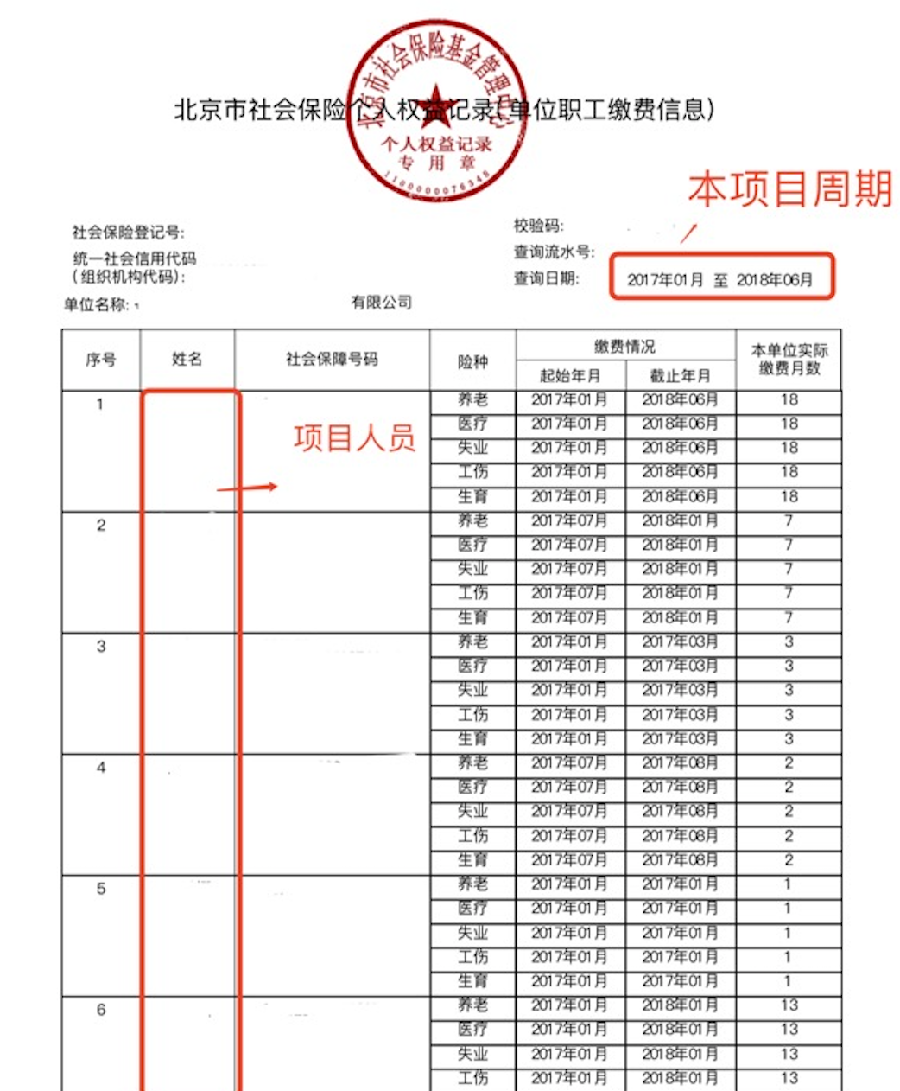

附表5
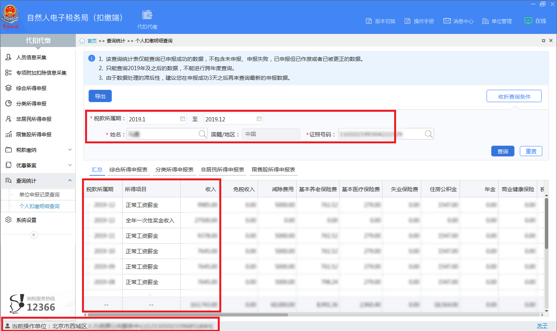
个人扣缴明细表
（“自然人税收管理系统”截图示例，须包含图示红框内容）
单位登录“自然人税收管理系统”，在代扣代缴项目栏的查询统计功能中点击个人扣缴明细查询，查询最近一年的个人信息后截图上传。

2021年北京市朝阳区高质量文旅发展扶持资金使用承诺书
我方已认真阅读并自愿遵守《北京市市对区旅游发展补助资金管理办法》、《朝阳区市对区旅游发展补助资金管理办法》（以下简称《办法》）和《2021年北京市朝阳区高质量文旅发展扶持资金项目申报指南》（以下简称《申报指南》）相关文件中的各项规定，为保证支持资金的安全、合理使用，我方承诺如下：
一、保证严格按照支持资金项目申报文本中的内容开展项目推进工作，不以任何形式和借口截留、挪用资金。
二、我方在收到支持资金后，保证严格按照国家相关财务管理规定进行财务核算，遵守《办法》和《申报指南》的各项规定。
三、支持资金到位后，我方承诺在按照资金使用进度安排使用支持资金，因故未能实施，服从由朝阳区文化和旅游局视具体情况，部分或全部收回支持资金的相关处理决定。
四、保证对项目进行规范管理，在财务管理方面，对项目支持资金进行独立核算，对所发生的收支情况进行汇集、归类核算，认真做好相应的档案管理工作，以备朝阳区文化和旅游局及相关部门检查。
五、保证根据朝阳区文化和旅游局及其指定专业机构的要求，随时提供项目支持资金使用情况等相关资料（包括但不限于财务报表）的书面材料。
六、保证配合朝阳区文化和旅游局做好项目检查等相关工作。
七、保证获得资金支持后，承诺从获得支持之日起5年内工商注册地、纳税地不迁出朝阳。
八、项目实施过程中，如发现我方弄虚作假或出现上述情况时，朝阳区文化和旅游局有保留停止拨付剩余资金的权利。情节严重的，朝阳区文化和旅游局可收回项目结余资金(含处理已购物资、材料及仪器、设备等资产的变价收入)。违反财经纪律的，追究相关人员责任。同时，在今后三年内，朝阳区文化和旅游局将不再对我方的任何项目给予支持。
九、我方将严格遵守本承诺书中的各项条款，如有违反，愿意承担相应的法律责任，并接受处罚。

本承诺书自承诺方签字（和盖章）之日起生效。

项目申报单位暨承诺单位（盖章）：
法定代表人签字：
签署日期： 年 月 日

